설정 ui 기획서
Project βis

Team. 뭇별: 별무리
기획자 차경환

- 문서 수정 기록
작성기록
작성일자 | 작성내용 | 작성자
2025.10.06 | 기초 내용 작성 | 차경환
2025.10.14 | 설정 화면 외 팝업 메뉴 ‘저장’, ‘불러오기’ 버튼 삭제. ‘크레딧’, ‘진행도 초기화’ 버튼 추가.  그래픽 ‘UI 스케일링’ 설정 관련 삭제.  게임 플레이 ‘난이도 설정’, ‘자동 저장 빈도’ 설정 관련 삭제. | 차경환

- 목차
1. 문서 수정 기록 2
2. 목차 3
3. 개요 4
3.1. 문서 의도 4
3.2. 문서 목표 4
3.3. 단어 정의 및 설명 4
4. 설정 화면 외 5
4.1. 메뉴 팝업 5
4.2. 버튼 6
5. 설정 프레임 7
6. 사운드 8
7. 그래픽 9
8. 게임 플레이 10
9. 키 셋팅 11

- 개요

본 문서는 Project βis(이하 프로젝트 비스)의 설정 접근 경로 및 방식 기획서이다.

  - 문서 의도
플레이어는 게임 진행 환경을 언제나 쉽게 접근할 수 있도록 하고, 빠른 조작과 마무리를 통해 게임 사이클로 복귀하여 콘텐츠에 집중할 수 있는 환경을 조성해야한다.

  - 문서 목표
설정 화면 외 화면의 UI 배치를 정의한다.
설정 화면 프레임과 각 사운드, 그래픽, 게임 플레이, 키 셋팅의 UI 배치 구조를 설정한다.

  - 단어 정의 및 설명

- 설정 화면 외
  - 메뉴 팝업
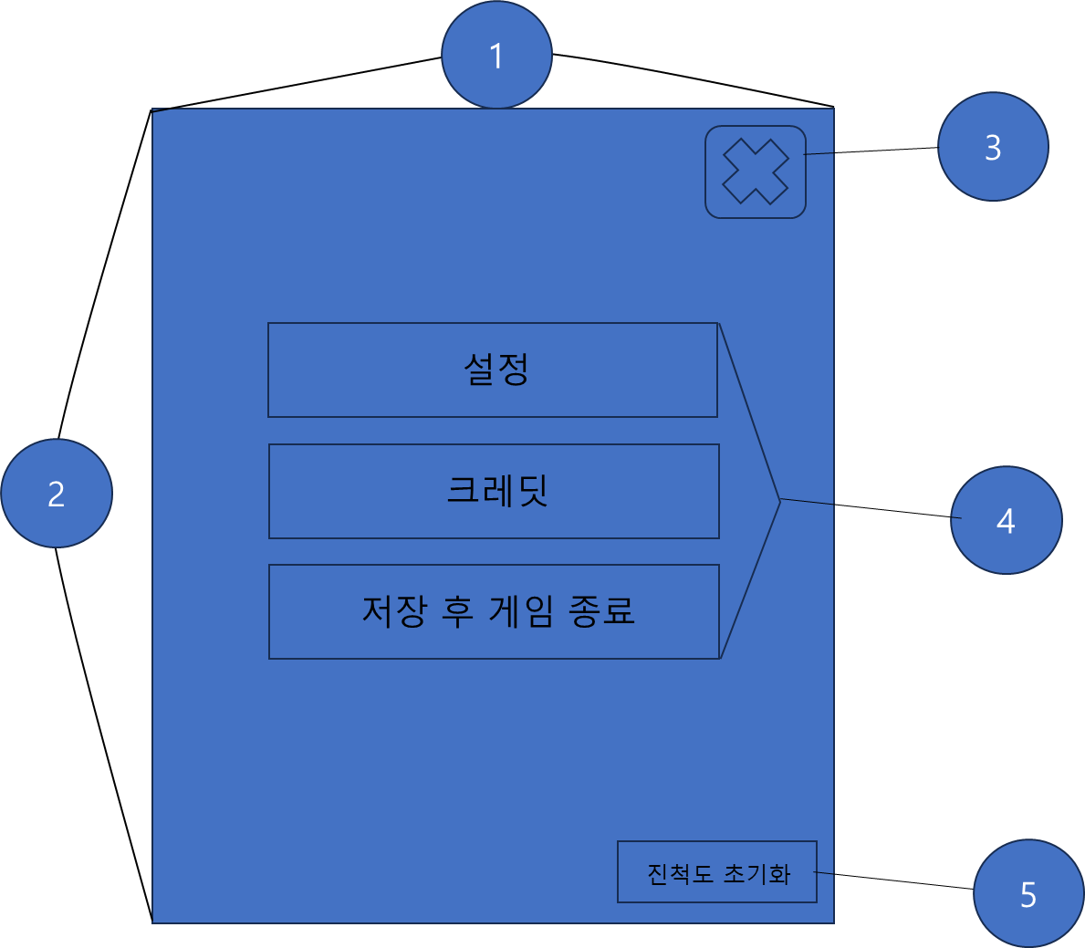 | 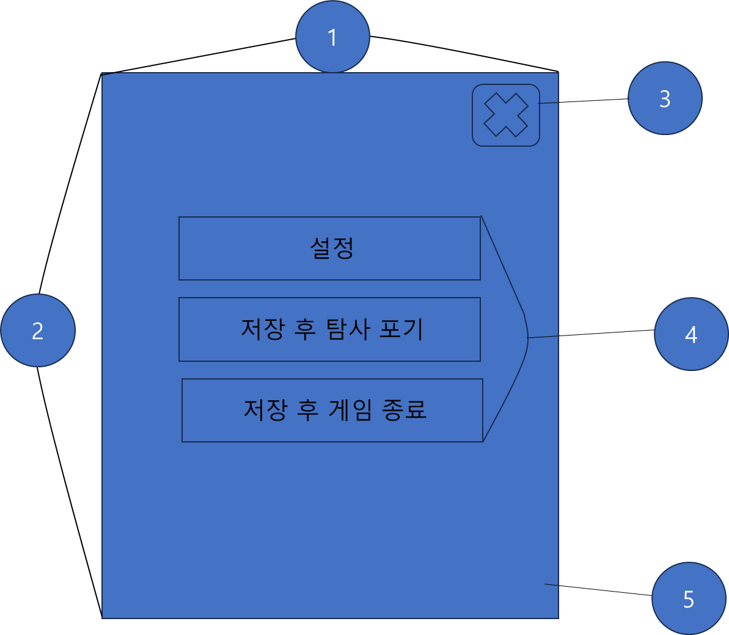
로비 메뉴 팝업 | 탐사 메뉴 팝업
팝업 메뉴는 일시정지 키를 누르면 게임이 정지되며 화면에 출력된다.
팝업 메뉴가 출력된 상태에서 일시정지 키를 다시 누르면 팝업 UI를 종료하고 게임 일시정지를 해제한다.
로비에서 팝업 메뉴 활성화하면 팝업 내용물이 설정 버튼, 크레딧 버튼, 저장 후 게임 종료 버튼, 진행도 초기화 버튼이 배치된다.
탐사, 전투 과정에서 팝업 메뉴 활성화하면 팝업 내용물이 설정 버튼, 저장 후 탐사 포기 버튼, 저장 후 게임 종료 버튼이 배치된다.

1번 : 메뉴 팝업의 가로 길이는 화면 가로 길이의 1:8의 비율로 결정한다.
2번 : 메뉴 팝업의 세로 길이는 화면 세로 길이의 1:2의 비율로 결정한다.
3번 : 메뉴 우상단에 종료 버튼을 배치하여 팝업을 닫을 수 있게 한다. 종료 버튼은 우상단 앵커를 기준으로 고정하여 배치한다.
4번 : 버튼을 리스트 아이템으로 선적하고 리스트는 팝업 메뉴 중앙에 배치한다.
5번 : 로그라이트 진행도를 초기화하는 버튼이다. 로비에서 팝업을 열었을 때만 버튼이 활성화 된다. 메뉴 팝업의 우하단 앵커를 기준으로 고정하여 배치한다.

  - 버튼

아이콘 형태의 버튼을 필요 위치에 배치한다.
버튼을 클릭하면 설정 화면을 불러온다.

- 설정 프레임
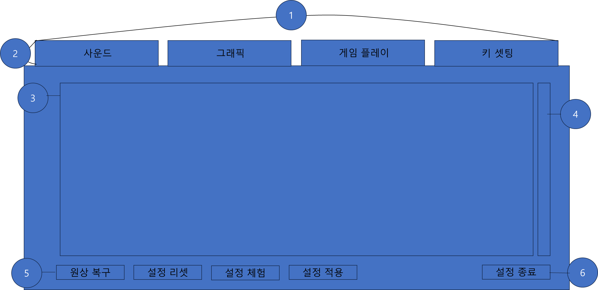
설정 공통 프레임이다.
설정 화면에서 설정 키를 누르면 설정 화면이 자동으로 종료된다.

1번 : 사운드 그래픽, 게임 플레이, 키 셋팅 요소가 화면 상단 탭 형태로 제공된다. 탭 버튼의 가로 사이즈는 전체 화면과 1:5의 비를 이룬다.
2번 : 탭 버튼의 세로 사이즈는 글자 크기의 300%로 설정한다.
3번 : 설정 UI 내용물이 배치될 공간이다. 탭 공간을 제외한 화면의 정 중앙을 앵커로 배치한다. 공간의 사이즈는 가로가 전체 화면의 80%, 세로가 전체 화면의 60%를 차지한다.
4번 : 3번 공간 좌측에 스크롤을 배치한다. 내용물이 공간을 초과하면 활성화하고, 초과하지 않으면 비활성화한다.
5번 : 원상 복구, 설정 리셋, 설정 체험, 설정 적용 버튼이 가로 리스트형태로 배치된다. 리스트는 좌하단 앵커를 기준으로 배치된다.
6번 : 설정 화면을 종료하는 설정 종료 버튼을 배치한다. 설정 종료 버튼은 우하단 앵커를 기준으로 배치된다.

- 사운드
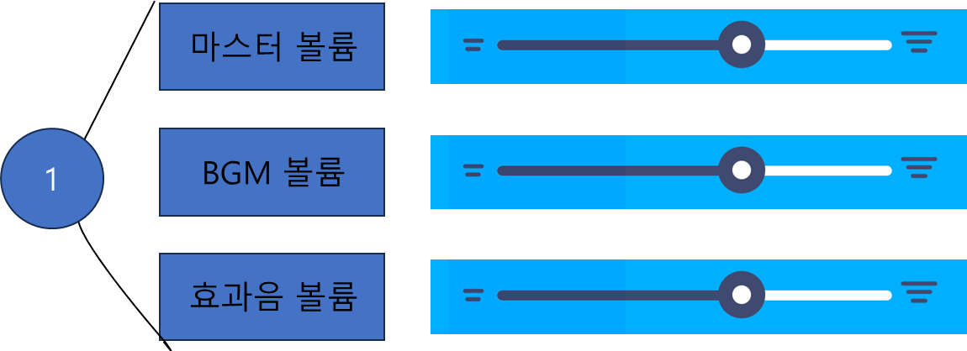

1번 : 텍스트, 슬라이더 UI가 세트로 정렬된다. 마스터 볼륨, BGM 볼륨, 효과음 볼륨의 순서대로 정렬된다.

- 그래픽
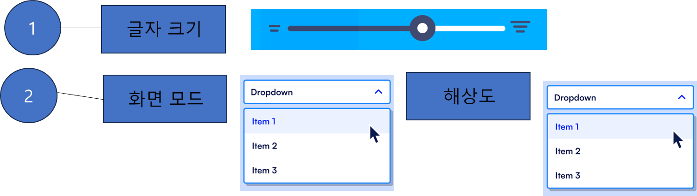

1번 : 텍스트, 슬라이더 UI가 세트로 정렬된다. 글자크기, UI 스케일 순서대로 정렬된다.
2번 :: 텍스트, 드롭다운 박스, 텍스트, 드롭다운 박스가 가로로 정렬된다.

- 게임 플레이
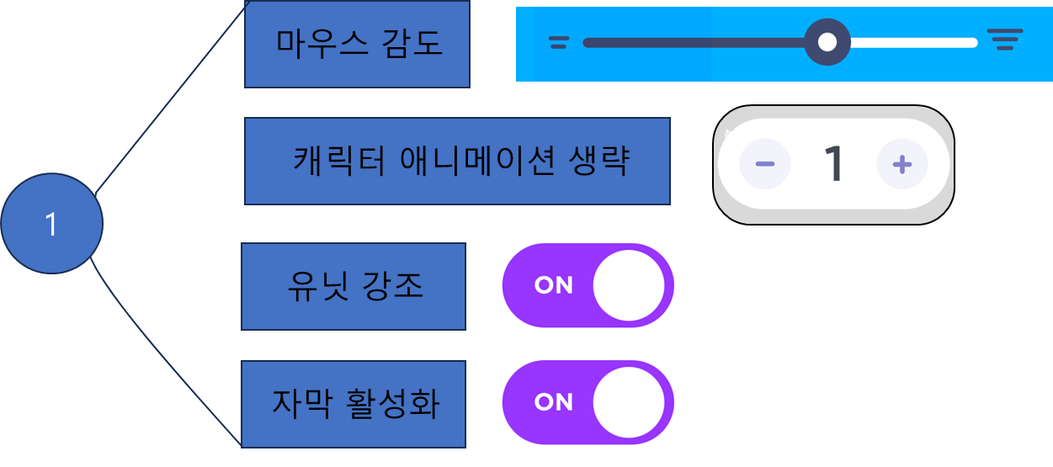

1번 : 텍스트, UI 컴포넌트가 세트로 정렬된다. 난마우스 감도, 캐릭터 애니메이션 생략, 유닛 강조, 자막 활성화 순서대로 정렬된다.

- 키 셋팅
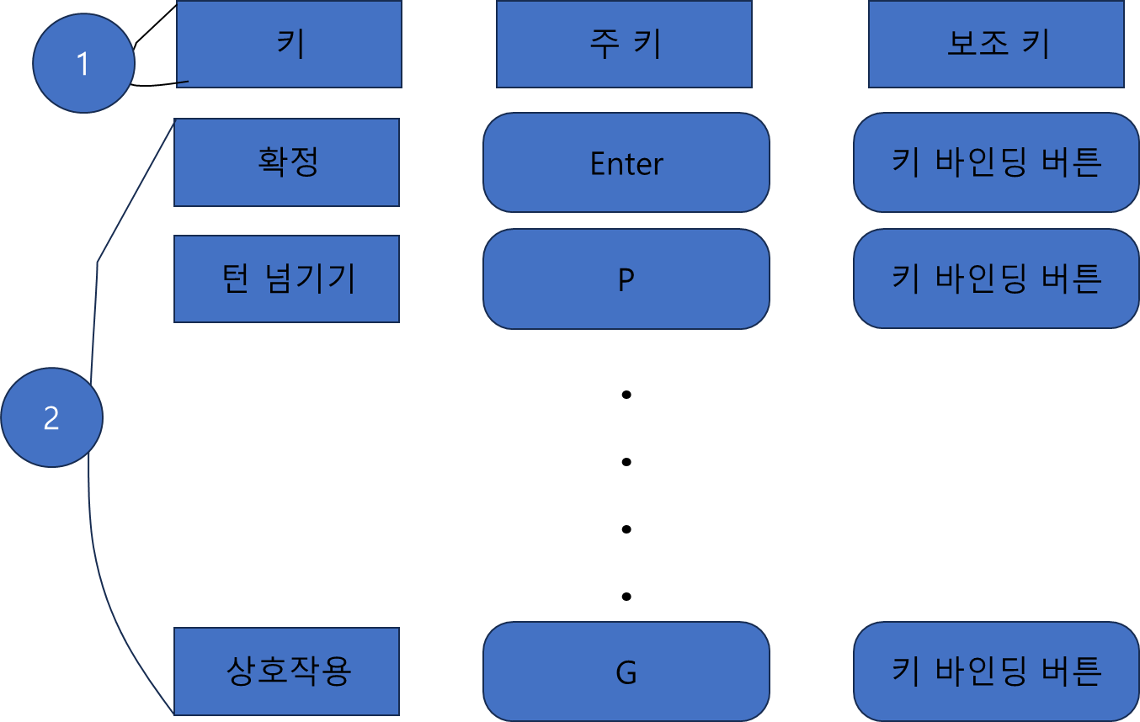

1번 : 하단의 UI 컴포넌트가 어떤 방식으로 배치될지 보여주는 텍스트 UI가 가로로 배치된다.
2번 : 키 종류, 키 바인딩 버튼 2개가 세트로 리스트로 정렬된다.

